**何以为家：高校毕业生们有着怎样的租房选择？**

2022年的毕业季有些不同。除了进阶版的“云毕业”“云面试”，中国高校毕业生数量在这一年首次破千万，规模和增量均创历史新高，这一群体也正式进入到了“00 后”时代。不同的世代、滚动的需求，叠加疫情因素的影响，高校毕业生的居住问题应当得到更多关注。

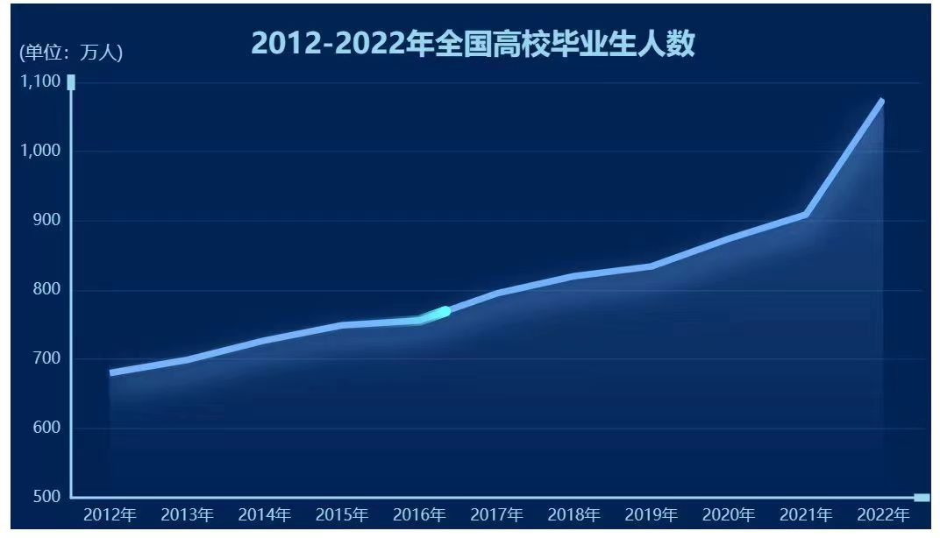

电影《阿甘正传》有一句经典的台词，“生活就像一盒巧克力，你永远不知道下一颗是什么味道。”对于这群刚刚走出象牙塔的年轻人而言，生活同样充满着不确定性。繁忙充实的工作用来安放热腾腾的理想，一处温馨舒适的小窝则用来安抚漂泊的心灵。下决心来到大城市打拼，“租房”几乎是这些高校毕业生们人生清单的必选项。面对鱼龙混杂的租房市场和各不相同的租房需求，他们都有着怎样的租房选择呢？

**01 入海，就业流向大体趋同**

当应届毕业生面对具体的就业城市时，一线城市因就业机会、经济实力与区位优势较为突出，仍为大部分毕业生工作首选城市。与此同时，为了规避较大的竞争压力，获得更好的个人发展，成都、重庆、杭州、西安、武汉、苏州、郑州、南京等新一线城市也受到应届生们的欢迎。中国联通智慧足迹2021年的数据显示，八座城市高校应届毕业生净流入量呈正数，包含深圳、北京、上海三座一线城市以及青岛、宁波、杭州三座新一线城市，其中深圳净流入应届生数达到14.54万人。

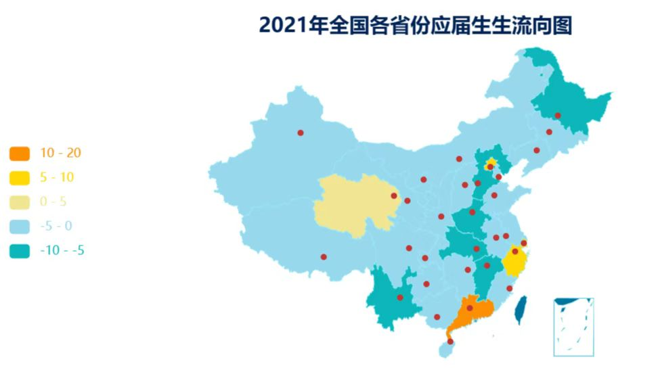

近年来，在大城市高昂的生活成本、巨大的竞争压力等因素的综合作用下，高校毕业生就业逐渐形成新的发展趋势，越来越多的高校毕业生选择“逆向就业”。麦可思研究院发布的《2022年中国大学生就业报告》显示，近五年大学毕业生就业重心下沉，更多毕业生涌向地级市及以下地区，其民企、政府机关及事业单位对大学生的吸纳能力增强。

罗冰是华东政法大学2022届硕士毕业生，毕业后选择留在上海成了一名律师。同为2022届毕业生的张争巍，从南京大学电子与信息科学与工程学院本科毕业后，只身前往深圳打拼。他是苏州人，在深圳除了租房别无选择。在一家名不见经传的小科技公司，为了月度考评能达到S，他每天要工作12-13小时。最早合租在一起的两位室友受不了如此高强度的工作节奏，相继选择了回到苏州、镇江工作。

对许多高校毕业生而言，毕业后的几年时间是绝佳的“试错”机会。有的人为梦想而坚定地选择只身闯荡，有的人则在体制内外游移不定。面对充满着未知数的未来，租房是他们为自己定制的恒定常数，适应着可能随时发生变化的工作境遇。今年31岁的葛慧是南京师范大学法学专业的硕士毕业生。与同样是法学专业的罗冰不同，她毕业后没有选择律所，而是在新华日报工作了一段时间，之后成为了一名政府工作人员。从研二就开始租房的她，在南京有过5段租房经验，对于租房有着很积极的态度。在葛慧看来，“租房”是一个非常青春的词，每次租房都给她带来了不同的新鲜体验，能够感受各处不同的人间烟火气息。不同于自己购房之后三点一线的固定生活，租房有一种“永远都在路上”的感觉。

网上经常流行一句话：“虽然房子是租的，但生活是自己的。”葛慧觉得这句话说的特别好，“房子虽然是租的，但是你非常用心地把你觉得破的那些地方全都调整成了一个舒适然后又有一点小个性的生活空间以后，你就会觉得成就感非常强。”

**02 徘徊，房屋租赁价格水涨船高**

公开数据显示，自2015年起我国主要城市房价基本呈现走高态势，2019年以后持续低迷，但大城市动辄上万元每平米的房价对这些刚毕业不久的年轻人来说仍是不小的压力。一线城市北京自2016年起便稳坐房价排行榜的头把交椅，2022年北京平均房价达60347元。以北京市区西六环外的临铁楼盘“峯范北京”为例，最低售价为350万元/套，主要面向25至35岁的年轻人。在纯商贷的情况下，月供约12500元，这对于刚毕业不久的年轻人来说仍是不小的压力。

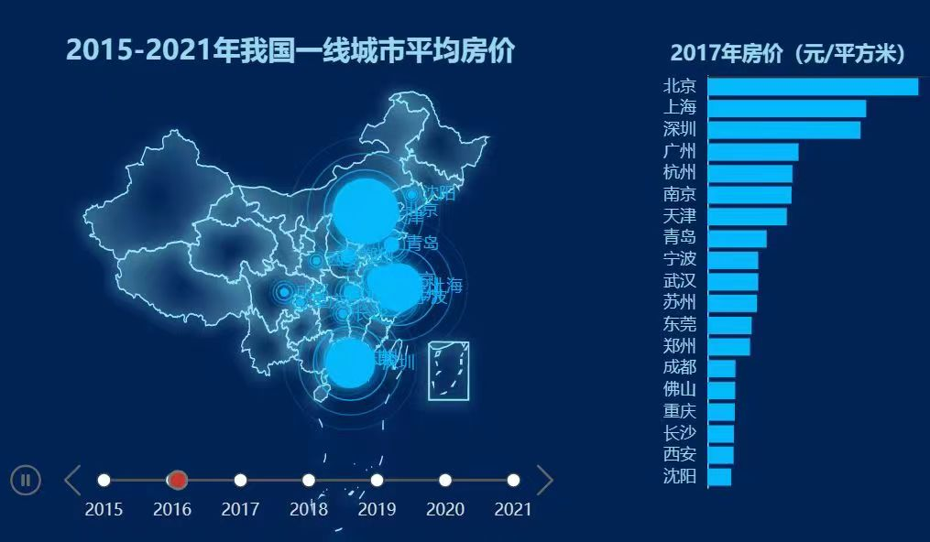

ICCRA住房租赁产业研究院发布的《2022年三季度中国住房租赁市场季度报告》显示，一线城市仍然是住房租赁行业发展的主力市场，北京、上海、广州和深圳四个城市总计几乎占据了全国住房租赁行业的半壁江山。全国住房平均租金微幅上涨，热点城市租赁住房需求仍然旺盛。在ICCRA长期监测的60个住房租赁企业中，出租房屋的平均月租金达3,162.2元，环比涨幅为0.6%。北京、上海、深圳、杭州等10个热点城市的住房租赁市场运营情况整体呈现出“租金微幅上涨，出租率小幅下跌”的态势。

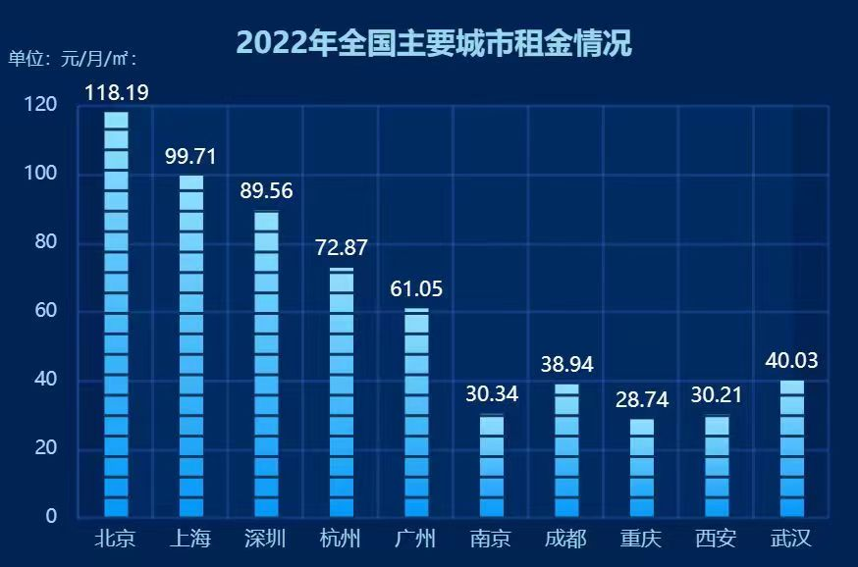

罗冰目前租住在上海市杨浦区的一个老旧小区，她与同为华东政法大学毕业的校友二人整租一套房屋，个人月租金为3100至3200元（不包含水电费）。这个价格是三季度的全国平均月租金的两倍之多，并且罗冰也坦言，这并非她预期中理想的价格。税前月收入7000元的她将自己的租房预算设置在了2000-2500元这一区间，很可惜，在上海，很难找到同时满足她对于租金、地段、楼层、装修风格四方面要求的出租房屋。据贝壳研究院统计，2022年近八成高校毕业生的租金支出占收入的10%至30%。

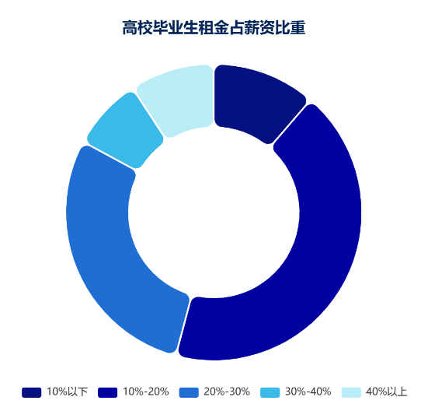

2022年，多座城市受到疫情的影响，招聘市场活跃度持续走低，而由于租赁市场的主力需求为白领上班族，新增需求边际的递减也就导致了租房换房的频率降低。这一现象对合租及改善后的两室、三室挂牌价格的影响更为显著。罗冰与室友整租的房屋约为50多平米，共有两室一厨一卫，没有一厅，出租方正是将客厅改造成了卧室，属于改善类的两室户型。然而明年，罗冰的室友将面临考公去向的选择问题，一旦室友搬走，罗冰也将随之搬出这里，去寻找一室户型的房屋进行租住。

**03 权衡，位置、租金、安全和舒适性**

各城市的租房市场行情的差异、租房需求以及租金承受程度都存在很大的差异，因此高校毕业生在租房时的关注因素各所不同。张争巍是单亲家庭，一同生活的母亲是家政服务人员，对于工作地点要求并不高，于是搬来深圳与张争巍同住。母子二人租下一套两室一厅的小房子，每个月4000元，租期一年，租金由他全额支付。房子面积不大，但终究比之前三人合租的要舒服很多，也自由很多。张争巍优先选择了离公司不远的房源，通勤时间约半小时。对于房子本身，他并没有什么不满，“深圳是一个钱给够了就能很舒服的地方”，除了租金实在太贵——他每天工作到晚上11点的回报仅仅是涨薪2000多元，尚不能覆盖到租金的一半。

对于如何权衡租房考虑的各种因素，葛慧在初次租房时把地理位置作为首要因素，她倾向于选择靠近学校的房源。其次，她也面临女生单独在外租房的隐患，因此房屋安全性也是她在租房时着重关注的地方。和葛慧同岁的王雪本科毕业于三峡学院的会计专业，如今在重庆的审计局当一名公务员。她在外的唯一一次租房首先选择了离上班地距离近的房源。尽快协调和适应工作，从学生角色转换到一名公务员是她选择在外租房的第一原因。

参与58安居客房产研究院发布的《2022年毕业生租住报告》调研的毕业生中，男、女性分布平均，年龄以95后为主，聚焦在一线和新一线城市，学历覆盖专科及以上。参与调研的毕业生在选择租房时关注因素时，有35%的人选择了**交通情况**，同时还有34%的人选择了**房屋安全性**和**地理位置**，31%也重点关注**租金价格**。从位置偏好来看，参与的毕业生倾向于选择靠近公司、地铁站和基础设施完善的地区租房。

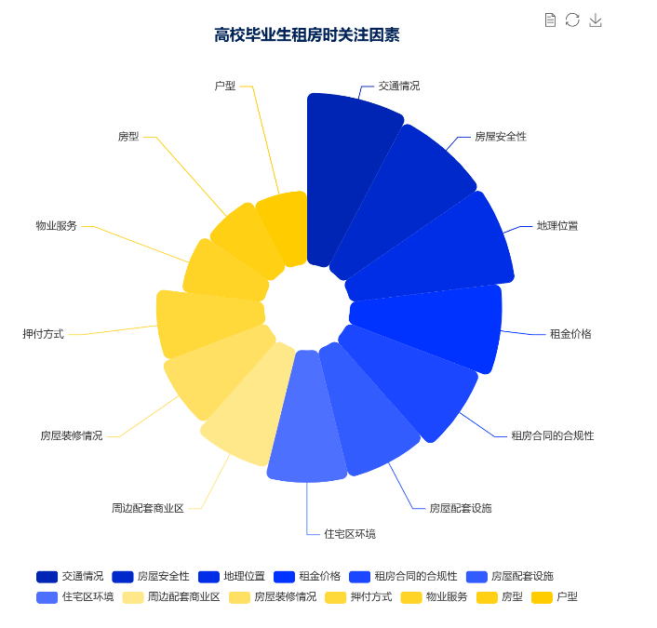

近年来的数据显示,毕业生们愈发关注租住房源的舒适性，而越来越多的00后也开启了“相亲式”租房之旅。后浪研究所的一份报告称，“这届年轻人，租房子和谈恋爱一样认真”。年轻人们对待租房更加挑剔，不再愿意轻易妥协，遇到喜欢的房子要么当机立断，要么就算看上十几套也不将就。从房屋租赁市场来看，2022年集中式长租公寓的租金收入占比高达46%。中国房产经纪公义联合会主席胡景晖认为，这说明集中式租赁住房的租金由于品质、管理、服务的原因较高，也说明90后、00后租客愿意付出更多的租金来获得舒适的租住环境、租住品质；这也反映出未来中高品质的租赁住房将拥有广阔的市场空间和发展前景。

**04 吐槽，“努力租到更好的房！”**

“这世上本没有十全十美的房，但我们可以努力租到更好的房！”是豆瓣“我们在租房生活”小组的口号。该小组建立于2021年，目前已经拥有137765名组员。



房屋装修的种草物件分享，天花板掉漆、瓷砖脱落、租房合同等问题求助，与房东及室友人际关系、房屋中介雷点的处理探讨……这里是网友们对租房问题进行求助交流、记录分享经验感悟的空间。爬取小组标题后进行统计发现，“租房”“房东”“室友”“合租”“中介”“问题”“转租”等是网友吐槽的热门关键词。引入LDA主题模型处理后，文本共分为六个主题，分别涉及房屋基本设施及环境、租住方式、租房各方关系、租房生活日常等四个主要话题。

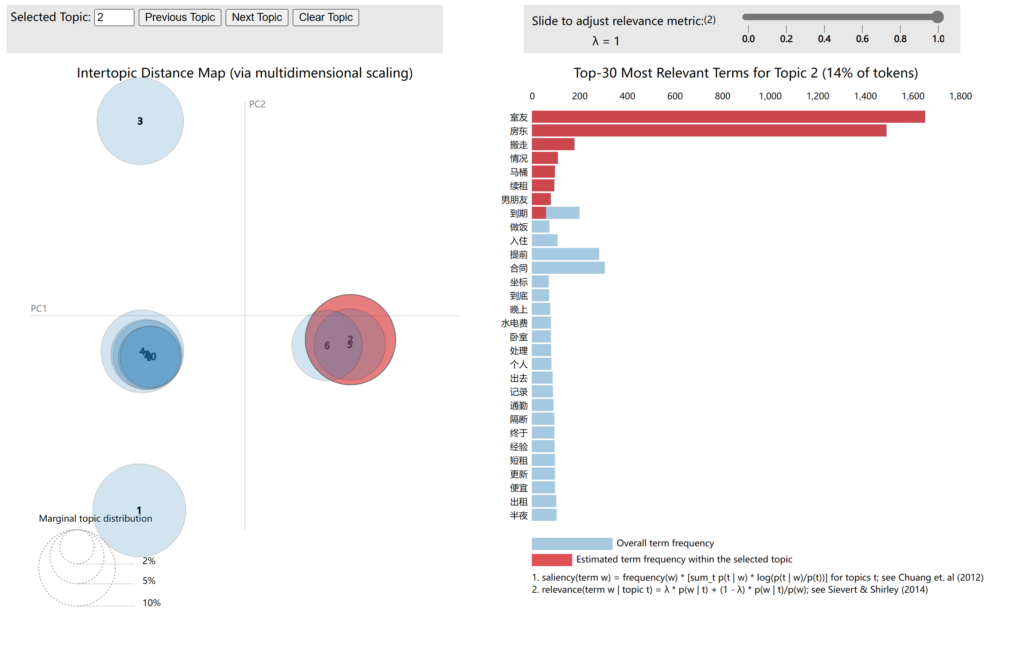

关于租房环境，本科毕业的纪玉潇在与女友合租期间就曾两次遭遇房屋安全问题。他们第一次选择的租房是青年公寓，但在居住期间女友的衣物竟遭遇偷窃，衣物在被弄脏后又被还回。两人立刻报了警并联系房东调楼道监控。即使在入住之前，房东向他们保证每一层楼和天台都安装了监控，但找到房东之后，房东却告诉他们天台能够拍摄到“小偷”的两个监控都坏掉了，这也导致了没有直接证据的僵局。在此情况下，他们尝试自己去蹲点“小偷”，找到了 “小偷”本人。最终“小偷”被判定为毁坏公私罪。

有了第一次租房的经验，在第二次租房时，他们特别关注并向中介表达了对租房的安全性的高要求，但这次租房他们仍遇到了“偷电”的问题。在0.85块一度的阶梯电价的情况下，他们发现不到一个周的时间，充的一百块钱电费居然已经花光了，在刻意节省用电的情况下，十几天内就已经充了两百多块钱电费了。在断电实验后，两人发现对门的一家走出门拉上了他们关掉的电闸，也就是说，邻居家的一部分用电都是接在他们家的，两人一起付了双倍的电费。经过沟通，他们发现邻居家并不是故意用他们的电，而是对房屋内的改装线路并不知情。因此纪玉潇在与女友希望由房东来出面协商赔偿，但至今没有得到妥善处理。在谈及两段维权事件时，纪玉潇作为过来人给出了毕业生在外租房建议：“在外面，你不要因为自己是高校的学生，素质高，所以显得好欺负，在有些时候还是需要‘刚’一点，才能有力地保护自己的权益”。

租房中介也频频爆雷。罗冰是通过租房软件“自如”APP找到房源的，自如公司的服务态度给罗冰带来了糟糕的体验。第一个问题是自如的服务费太高，她和室友两个人算下来每个月需要缴纳 500 元的服务费。对接到它所提供的基本服务，实际上就是每月的一套全屋保洁，而保洁人员前来工作的时间也并不固定，常常错开她或室友居家的时间。第二个问题是自如管家的服务态度欠佳，她与室友在自如管家建立的微信群中上报的问题常常得不到及时的解决，反而像皮球一样被踢来踢去。例如，原本包含在合同中的小区门禁卡，自如提供的两张卡均不能使用，最终两人去了门卫室自费办理。此外，她们在“自如”APP找不到投诉的方式，“合同应该是一直在履行过程中，他们的履约态度实在是让人难以恭维。”

**05 回望，在租房与买房中拉扯的青春**

买房或许并非每一个都市漂泊者的终极归宿。有的人就像王家卫《阿飞正传》中的无脚鸟，终身飞翔，在旅途中纵情享乐，无拘无束。

罗冰便梦想着成为“无脚鸟”，不过目前还在为自己的“Fire计划”攒钱。所谓“Fire计划”，是“the Financial Independence, Retire Early movement” 的缩写，即“财务独立，提早退休”。准备不婚不育、没有恋爱打算的她不存在买婚房或者学区房的刚需，而是更倾向于在一个经济实惠且热闹的地方买房。在罗冰未来十年的规划里，能全款买下两套房是最理想的状态：一套在家乡；另一套在云南大理或丽江——那是她最向往的旅居地。当然，如果房价实在太高，超出她的支付能力，她也愿意一直租房。

人们年少时大多冒出过“攒够钱就去环游世界“的想法，可真正有勇气付诸实践的终究是少数。真正踏上工作岗位后，也就务实地进入了既定的人生轨道。王雪已经和父母凑钱买下一套学区房，尽管她暂时还没有男朋友。房子没有装修，也没有家具。主城区有更好的初高中教育资源，这是对未来的投资。现在的王雪住在父母家里，计划着房子的装修事宜。

介于两种情况中间的，是更多更多高校毕业生的无奈选择。没有勇气踏上旅途，没有能力拿下住宅，在折叠的城市里忙碌着积攒未来资本，在租赁的房屋里享受着微小私人空间，这或许是大多数人的真实写照。

无论选择哪条路，租房是无可避免的过渡之桥。但请记住，房子是租来的，而生活不是。

**END**

·数据来源及参考资料：

[1] 中华人民共和国教育部-教育统计数据

<http://www.moe.gov.cn/jyb_sjzl/moe_560/>

[2] 中国联通智慧足迹《2021年全国大学生就业报告》

[3] 麦可思研究院《2022年中国大学生就业报告》

[4] 国家统计局- 70个大中城市商品住宅销售价格变动情况

http://www.stats.gov.cn

[5] 禧泰数据-全国房价行情平台

https://www.creprice.cn/

[6] ICCRA住房租赁产业研究院《2022年三季度中国住房租赁市场季度报告》

[7] 58安居客房产研究院《2022年毕业生租住报告》

[8] 豆瓣小组“我们在租房生活”

https://www.douban.com/group/727449/

[9] 贝壳研究院《2022毕业季租住痛点调查报告》

[10] 58安居客房产研究院《全国租赁市场11月报：40城超8成租金下跌 租赁供需持续走弱》

https://mp.weixin.qq.com/s/JMtDn8n2OBFiG6FzSwEIuA

[11] 58安居客房产研究院《全国租赁市场10月报：市场价格平稳 供需进入淡季降幅10%左右》

<https://mp.weixin.qq.com/s/PopEvmUa07lnPfb75zYurA>

[12] 58安居客房产研究院《2019年高校毕业生就业居行报告》

[13] 58安居客房产研究院《2020年毕业生居行调研报告》

[14] 58安居客房产研究院《2021年毕业生就业居住调研报告》

[15] 「长租视点」租得起与住得好 破局青年人的租房痛点

https://baijiahao.baidu.com/s?id=1750181186805576837&wfr=spider&for=pc

[16] 后浪研究所-还没谈过恋爱的00后，开始和房子「相亲」了

https://baijiahao.baidu.com/s?id=1736964951468846274&wfr=spider&for=pc